Статистичні ігри.
Статистичні ігри утворюють спеціальний клас матричних ігор, у яких одним з учасників є людина або група осіб, об'єднаних спільністю мети (гравець  – статистик), а іншим – «природа» (гравець 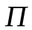). Під терміном "природа" розуміють весь комплекс зовнішніх умов, при яких статистику доводиться приймати рішення. Природа байдужа до виграшу й не прагне перетворити на свою користь промахи статистика. Статистик може використовувати 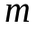стратегій 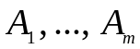, природа може реалізовувати різних станів 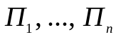. Статистику можуть бути відомі ймовірності 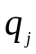 з якими природа реалізує свої стани 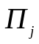. Діючи проти природи статистик може користуватися як чистими 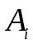, так і змішаними 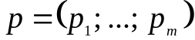 стратегіями. Якщо статистик має можливість чисельно оцінити (величиною 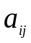) наслідки застосування кожної своєї чистої стратегії при будь-якому стані природи, то гру можна задати платіжною матрицею (табл.2.8). При спрощенні платіжної матриці статистичної гри є своя специфіка: відкидати ті або інші стани природи (стратегії гравця ) неможна, оскільки вона може реалізовувати будь-який стан незалежно від того, вигідний він статистику чи ні.
Таблиця 2.8
Платіжна матриця
 | 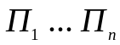 | 
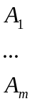 | 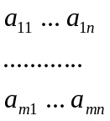 | 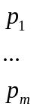
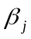 | 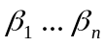

При виборі оптимальної стратегії статистика користуються різними критеріями. При цьому опираються як на платіжну матрицю, так і на матрицю ризиків. Ризиком 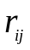 статистика, коли він користується чистою стратегією при стані природи, називається різниця між максимальним виграшем 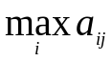, який він міг би одержати, якби достовірно знав, що природою буде реалізовано саме стан і тим виграшем , який він отримає, використовуючи стратегію і не знаючи який же стан реалізує природа. Таким чином, елементи матриці ризиків (табл. 2.9) визначаються за формулою 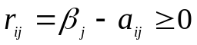, де 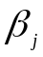 – максимально можливий виграш статистика при стані природи (максимальний елемент -го стовпчика платіжної матриці (табл. 2.8), тобто 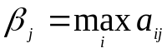).
Таблиця 2.9
Матриця ризиків
 | 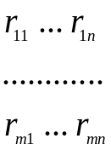 | 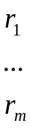
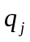 | 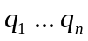

Якщо ймовірності станів природи відомі, то користуються критеріями Байєса й Лапласа. В якості оптимальної за критерієм Байєса приймається чиста стратегія , при якій максимізується середній виграш 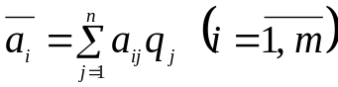 статистика, тобто забезпечується 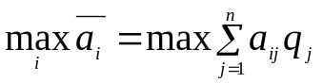. Якщо статистику представляються рівною мірою правдоподібними всі стани природи, то 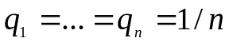 і оптимальною за критерієм Лапласа вважається чиста стратегія , що забезпечує
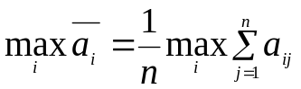.
Якщо ймовірності станів природи невідомі, то користуються критеріями Вальда, Севіджа, Гурвіца. Оптимальної за критерієм Вальда вважається чиста стратегія , при якій найменший виграш 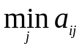 статистика буде максимальним, тобто йому забезпечується 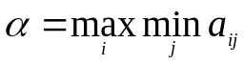. Для змішаних стратегій критерій Вальда формулюється таким чином: оптимальною вважається та змішана стратегія, при якій мінімальний середній виграш статистика 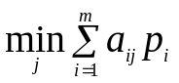 буде максимальним, тобто стратегія 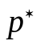, що знайдена з умови 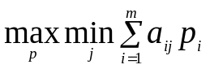.
Оптимальною за критерієм Севіджа вважається та чиста стратегія , при якій мінімізується величина максимального ризику, тобто забезпечується 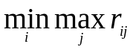. Для змішаних стратегій критерій Севіджа формулюється так: оптимальною вважається та змішана стратегія, при якій максимальний середній ризик статистика 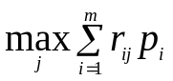 мінімізується, тобто стратегія , що знайдена з умови 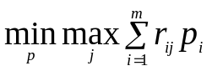.
Оптимальною за критерієм Гурвіца вважається чиста стратегія , що знайдена з умови
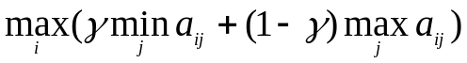, (2.15)
де 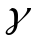 належить інтервалу 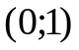 і вибирається із суб'єктивних міркувань.
Аналіз практичних ситуацій проводиться за декількома критеріями одночасно, що дозволяє глибше дослідити суть явища й вибрати найбільш обґрунтоване рішення.
Приклад. Після 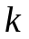 років експлуатації промислове устаткування може виявитися в одному з наступних станів: 1) потрібен незначний ремонт, 2) необхідно замінити окремі деталі, 3) подальша експлуатація можлива лише після капітального ремонту. Накопичений на підприємстві досвід свідчить, що ймовірності зазначених станів устаткування становлять відповідно 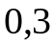; 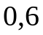; 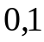. Залежно від ситуації, що склалася, керівництво підприємства може прийняти такі рішення: 1) зробити ремонт своїми силами, що потребує витрат , або 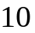 од. залежно від стану обладнання (до витрат включені вартість ремонту і деталей, що замінюються; збитки, пов’язані з погіршенням якості продукції, простоєм несправного обладнання); 2) зробити ремонт за допомогою фахівців-ремонтників, що потребує витрат, які дорівнюють , або од.; 3) замінити обладнання новим, на що буде витрачено відповідно 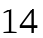, 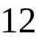 або од. Використовуючи ігровий підхід, розробити рекомендації з оптимального способу дій керівництва підприємства.
Розв’язок. У розглянутій ситуації в якості статистика 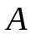 виступає керівництво підприємства, що має три стратегії: 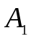 – зробити ремонт своїми силами; 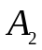 – ремонт здійснюють запрошені фахівці; 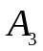 – замінити обладнання. Другим гравцем тут слід вважати "природу" – комплекс зовнішніх умов, у яких функціонувало обладнання на протязі 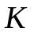 років і які визначили три можливі стани 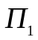, 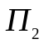, 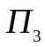, що зазначені у задачі. "Виграшами" статистика будуть витрати, які пов'язані з реалізацією розв'язків (стратегій) , , , що складають платіжну матрицю (табл. 2.10).
Таблиця 2.10
Платіжна матриця
 | 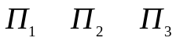 | 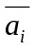 | 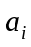
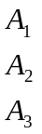 | 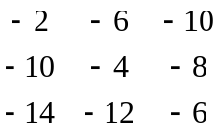 | 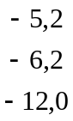 | 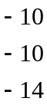
 | 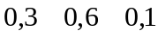
 | 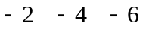

Для обґрунтування рекомендацій керівництву підприємства проведемо дослідження за різними критеріями.
Оптимальною за Байєсом буде чиста стратегія , тому що саме за нею середній виграш 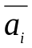 досягає максимального значення: (див. табл. 2.10).
Оптимальною за Вайльдом чистою стратегією буде або , оскільки в цьому випадку досягається максімін:
.
Щоб скористатися критерієм Севіджа, складемо за табл. 2.10 матрицю ризиків (табл. 2.11) з елементами 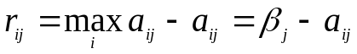 (наприклад, 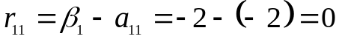, 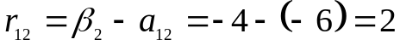):
Таблиця 2.11
Матриця ризиків
 | 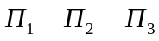
 | 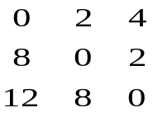 | 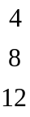

Оптимальною за Севіджем буде чиста стратегія , тому що при користуванні нею виконується умова
.
Для застосування критерію Гурвіца виберемо 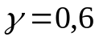, тоді рівність (2.15) набуде вигляду
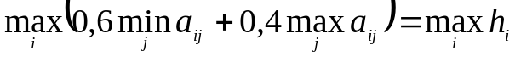.
Усі проміжні результати запишемо в табл. 2.12.
Таблиця 2.12
Проміжні результати для критерію Гурвіца
 | 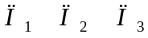 | 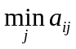 | 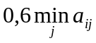 | 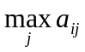 | 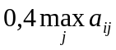 | 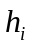
 |  |  | 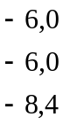 | 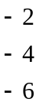 | 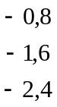 | 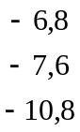

З останнього стовпця цієї таблиці видно, що максимальне значення 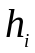 дорівнює 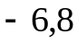 і відповідає чистій стратегії ; вона й буде оптимальною за Гурвіцем.
Проведене дослідження за сукупністю критеріїв показало, що частіше за інші оптимальною називалася чиста стратегія , отже, її доцільно рекомендувати керівництву підприємства для реалізації, тобто оптимальним є зробити ремонт самотужки.

